**4. Protótipo de tela**

A figura abaixo representa um protótipo da tela de atividade da criança. Nesta ela poderá fazer a montagem com as figuras, ter acesso às dicas, membros da equipe, número do grupo e demais informações do sistema.

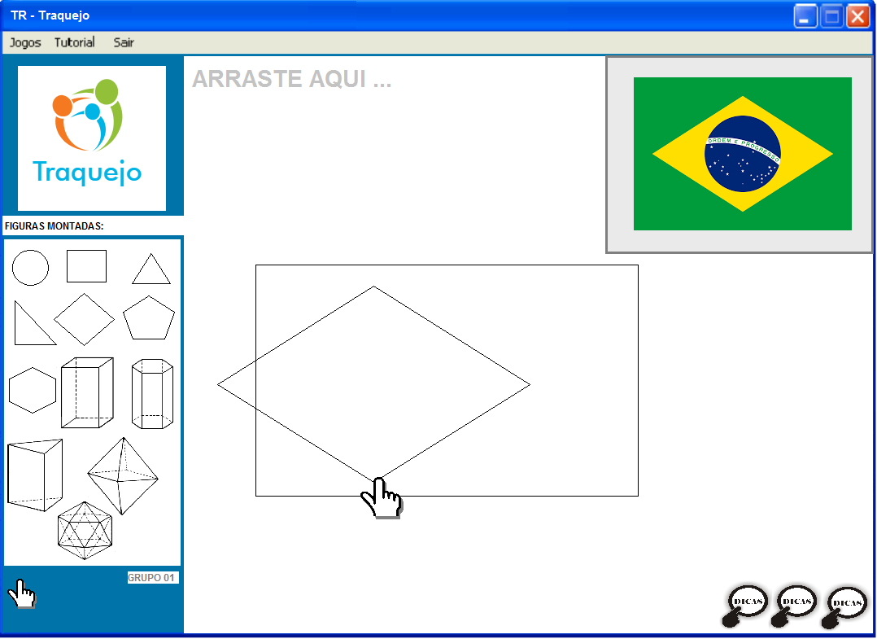

Figura 1. Protótipo do “Traquejo”.

Fonte:autoria própria (2019).

A plataforma do Traquejo facilita a visualização das atividades, das imagens disponíveis para construção do objeto para que o aluno selecione e arraste. A interface será responsiva para uso, também, em dispositivos móveis com imagens bem localizadas e pouco texto. A orientação do aplicativo será na horizontal.

**5. Referências**

SANTOS, Fabiana Ferreira dos. **A relação entre o desenvolvimento motor e a linguagem da criança de 2 a 7 anos.** Orientador: Nilson Guedes de Freitas.Trabalho de Conclusão de Curso (Pós graduação em Psicopedagogia) - Universidade Candido Mendes, Rio de Janeiro, 2005. Disponível em: http://www.avm.edu.br/. Acesso em: 22 abr. de 2019.

FONSECA, Vitor da. **Uma introdução às dificuldades de aprendizagem**.125014-285. ed. Lisboa: Editorial Notícias, 1984.

NASSER, L. SANT’ANNA, N.F.P (coordenadoras). **Geometria segundo a teoria de Van Hiele**. Instituto de matemática – UFRJ. Rio de Janeiro, Projeto Fundão, 1997.

VEER, René Van Der & VALSINER, Jaan. **Vygotsky: uma síntese**. Trad. Cecília C. Bartolotti. São Paulo: Edições Loyola, 1996.

LAKOMY, Ana Maria. **Teorias cognitivas da aprendizagem**. 2. ed. Curitiba: *IBPEX*, 2018.

VYGOTSKY, Lev Semenovich; **Pensamento e Linguagem.** 1 ed. Editora: Ridendo Castigat Mores, 2001. *E-book.* Disponível em: http://www.ebooksbrasil.org/adobeebook/vigo.pdf. Acessado em: 22 abr. 2019.

MINISTÉRIO DA JUSTIÇA. **Classificação Indicativa, Informação e liberdade de escolha**. Brasília, 2009. Disponível em: https://www.justica.gov.br/seus-direitos/classificacao/cartilh_informacaoliberdadeescolha.pdf[/](https://www.ufrgs.br/psicoeduc/gilvieira/2011/02/02/teoria-historico-cultural-e-aprendizagem-contextualizada/). Acesso em: mai. 2019.

BIDELMAN, Eric. **Função Arrastar e soltar nativa do HTML5. São Francisco, 2010.** Disponível em: https://www.html5rocks.com/pt/tutorials/dnd/basics/. Acesso em: 20 abr. 2019.

RIPPER, Afira V. **Significação e mediação por signo e instrumento**. Temas em psicologia. Ribeirão Preto, v.1, n.1, abr. 1993. Disponível em: http://pepsic.bvsalud.org/scielo.php?script=sci_arttext&pid=S1413-389X1993000100005&lng=pt&nrm=iso. Acesso em: 22 abr. 2019.

SOUZA, Gilcênio Vieira. **Teoria Histórico-Cultural e aprendizagem contextualizada**. Rio Grande do Sul, 2011. Disponível em: https://www.ufrgs.br/psicoeduc/gilvieira/2011/02/02/teoria-historico-cultural-e-aprendizagem-contextualizada/. Acesso em: 20 abr. 2019.

REVISTA EDUCAÇÃO PÚBLICA. **Aprendizagem mediada por signos e a construção de conceitos em uma perspectiva vigotskiana**. Rio de Janeiro, 2017. Disponível em: https://educacaopublica.cederj.edu.br/artigos/17/8/aprendizagem-mediada-por-signos-e-a-construo-de-conceitos-em-uma-perspectiva-vigotskiana. Acesso em: 20 abr. 2019.